淡江時報 第 1202 期
【留學傳真】It's really safe, just say yes!
留學傳真
張力偕／土木四Ｂ，澳洲昆士蘭大學３＋２雙聯學制交換生

從大一入學以來，我就知道系上有跟昆士蘭大學（UQ）合作3+2雙聯學制，可以在5年之內取得淡江土木工程學士學位及UQ土木碩士，我的父母也鼓勵我申請，不過我一直以為那只是個玩笑而已，聽聽就好。直到我在大二計算後發現滿足昆士蘭大學的錄取標準似乎比台灣的研究所簡單，於是在考完雅思之後，我就拿著成績單跟系辦申請去UQ；就這樣，我在大四上學期到了澳洲。

即便英檢考過了，但是實際上剛到澳洲的時候真的聽不太懂當地人說什麼，直到聽說我的美籍老師跟我們分享，說他剛到澳洲的時候也自覺得不懂英文，我才知道這是每個人來澳洲必經的過程。

布里斯本是個跟淡水、高雄很像的地方，有一條河流經市中心，不過出太陽的日子多了不少，畢竟Sunshine State正是昆士蘭州的別稱。當局把河的兩岸都留給了人們，記得淡江的老師也說過Southbank是他看過最好的規劃，非常適合閒暇之餘跟朋友去河邊走走，或是在週末的時候去附近的島上逛一逛。很不一樣的是澳洲人選擇了與自然共存，小心烏鴉還有請勿餵食鳥類的標語隨處可見，來到這裡請小心別被他們搶走手上的食物。

這裡跟我對於大學的印象很不一樣，很像電影裡面的場景。有草皮、湖，和幾乎每天都有各式各樣的活動，讀書久了可以出門去湖邊走一圈再回來，或是躺在草皮上，也是完全可以接受的。這裡的上課模式跟台灣也非常不同，一學期最多只能選四門課，好處就是可以學得比較深入，而且作業都是真實案例分析。很多同學也會選擇邊工作邊上課，以確保學以致用，也會在課堂上問工作相關的問題。此外，所有的課都會錄影、所有的教學資源也都會上傳至教學系統，這樣上課的時候就可以專心聽講，選課的時候也可以選衝堂的課，之後再線上補課就好；因此，學生完全沒有必要到學校上課，可以非常自由的安排時間。

記得有一次meeting，老師問”How are you？”，我回他說我有點小難過，因為期中假的機票太貴了買不起，所以決定期中假多做一點研究，然後等期中假之後的那個禮拜再出去玩。那次的旅行安排早上出去玩，回到飯店之後再補當天課程的進度。出去玩的時候還可以順便跟老闆或店員「練肖威」說：「我們是翹課出來玩的。」我們也因此得到了飯店的小折扣還有酒莊店員的熱情解說。正所謂讀萬卷書行萬里路，在這趟旅程中我學到了有關星星、光害、品酒的知識，像是品完葡萄酒之後還是可以開車的，因為品葡萄酒可以吐掉；最重要的是，在下禮拜meeting的時候我感受到我的英文有大幅度的進步，也跟老師分享旅程中的趣事，還有旅程中對於研究的啟發。

讓我印象最深刻的就是去大堡礁浮潛，還有去消防中心參訪的時候他們都說了同樣的一句話：”It's really safe! “要知道這兩個活動可說是跟”safe”一點關係都沒有。浮潛的時候教練一個人大概要盯5~6個人，如果跟丟了就再也回不來了；消防中心則是穿著消防服、背著氧氣瓶坐在一端封閉的貨櫃裡燒木材，煙就在頭頂，若站起來就會被煙燒死，不過他們真的確保了所有人的安全。舉這兩個例子，我要說的其實是：在人家邀約或是有活動的時候說”yes”就好，剩下的東西都有辦法處理的。我認為申請這個學程亦是如此，如果想要的話就勇敢地說”yes ”吧！相信大家都會盡可能地幫助你的。
2024/12/24

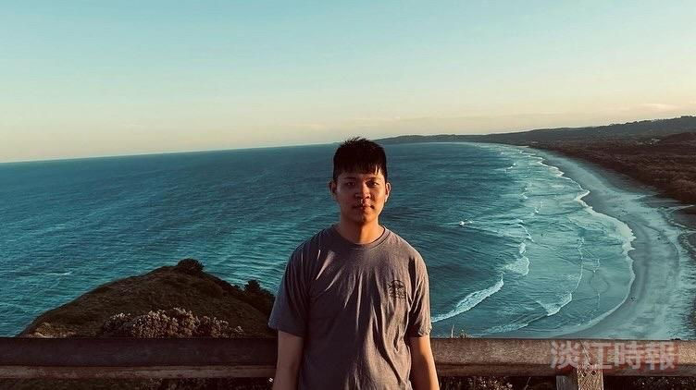
張力偕在拜倫灣。（圖／張力偕提供）

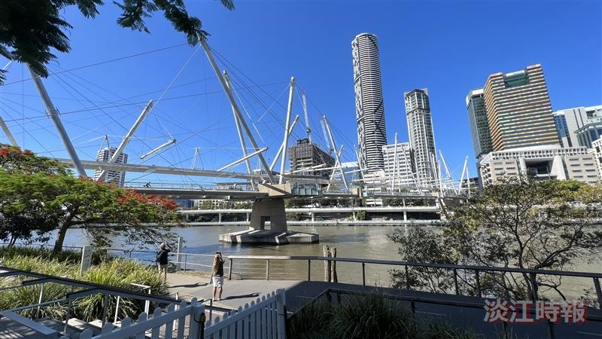
布里斯本巿景（圖／張力偕提供）

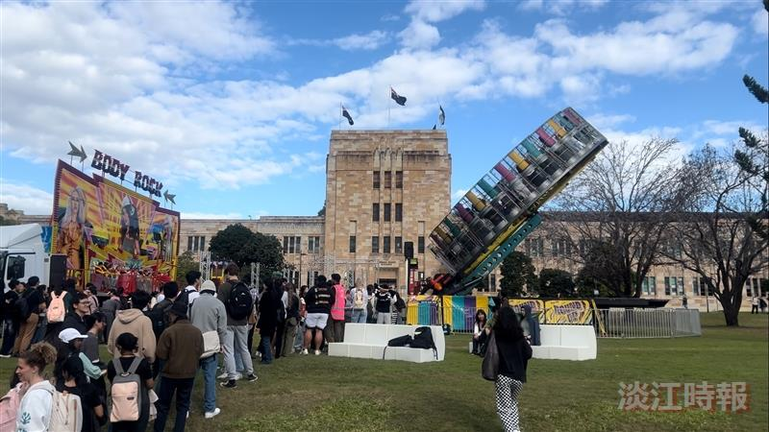
澳洲昆士蘭大學新生活動。（圖／張力偕提供）

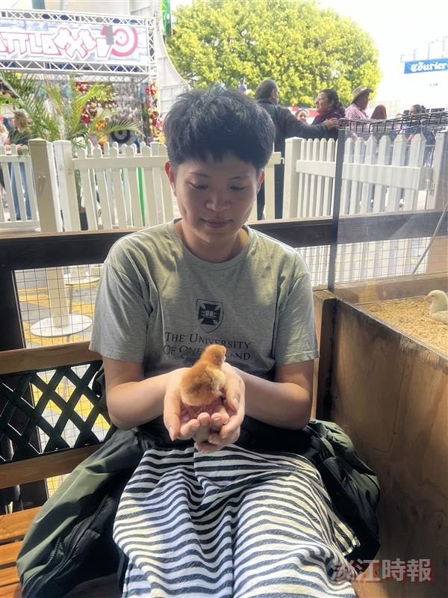
張力偕在昆士蘭秀跟小動物互動（圖／張力偕提供）

